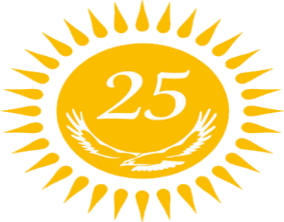 ----------------------------------------------------------------------
- Қазақстан Республикасы қай материкте орналасқан?
А. Евразия-АзияВ. Америка-Аустралия
С. Аустралия-Евразия
2) Қазақстан Республикасы оңтүстікте қандай мемлекеттермен
шектеседі?
А. Өзбекстан, Қытай, Түркіменстан
В. Өзбекстан, Түркіменстан,Қырғызстан
С. Ресей, Өзбекстан, Қытай
3) Қазақстан Республикасы туының авторы кім?
А. Шота Уәлиханов В. Жандарбек Мәлібеков
С. Шәкен Ниязбеков
4) Қазақстан жер көлемі жағынан нешінші орында?
A. 5 B. 9 C. 7
5) Қазақстан Республикасының тәуелсіздік алған жылы
А. 1990 ж. 16 желтоқсан С. 1991 ж. 30 тамыз
В. 1991 ж. 16 желтоқсан
6) Қазақстан Республикасының конституция күні
А. 6 маусым В. 16 желтоқсан С. 30 тамыз
7) Қазақстан Республикасы қай мұхитқа шыға алады?
А. Атлант мұхиты В. Тынық мұхиты С. Үнді мұхиты
Д. Мұхитқа шығар жол жоқ
8) Қазақстан Республикасының теңгесі қай жылы шықты?
А. 1993 ж. В. 1994 ж. С. 1991 ж.
9) Оңтүстік Қазақстан облысының орталығы?
A. Астана B. Жамбыл C. Шымкент D. Ақтау
10) Астанадағы «Бәйтерек» монументінің биіктігі қандай?
А. 95 метр В. 96 метр С. 97 метр

№30 Ораз Жандосов атындағы жалпы орта мектеп

Қазақстан Республикасының
25 жылдығына орай өткізілген
«Менің Қазақстаным»
атты тест жұмысының есебі
6 «Д» сыныбы

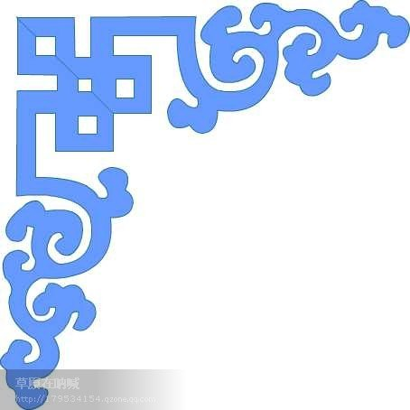

«Менің Қазақстаным»
атты тест жұмысының көрсеткіші
№ | Оқушының тегі, аты | Балл
1 | Алтаева Зарина | 8
2 | Алмирза Өмірбек | 8
3 | Бекетаев Болат | 5
4 | Буртебаева Юлдуз | 8
5 | Даубай Бекзат | 7
6 | Жамалхан Нұргүл | 8
7 | Жылқыбаева Диана | 5
8 | Жүрсінбек Нұрдаулет | 8
9 | Жұмабай Рамазан | 7
10 | Елемес Жанарым | 9
11 | Изтелеу Балжан | жоқ
12 | Капанова Жанерке | 7
13 | Кедібай Ердаулет | 8
14 | Маратқызы Айгерім | 8
15 | Мадихан Дәуірхан | 9
16 | Мамонова Әмина | 6
17 | Мұстафа Азиза | 7
18 | Сабитова Аружан | 8
19 | Смайлов Руслан | 8
20 | Полат Әділет | 7
21 | Шайым Нұрасыл | 7
Жазғаны: 20 |  | 7,4

Оқушылардың ұпай саны бойынша көрсеткіші

«Менің Қазақстаным»
атты тест жұмысының көрсеткіші
№ | Оқушының тегі, аты | Балл
1 | Асанов Фархат | 9
2 | Айберген Әділет | 7
3 | Әбілда Дінмұхамед | 9
4 | Батырбек Ержан | 10
5 | Баймышев Ержан | 9
6 | Батыржан Аманкелді | 8
7 | Джунисов Ғалымжан | 3
8 | Ешкулова Дина | 9
9 | Керімбай Ерсінхан | 7
10 | Қайрат Жәния | 9
11 | Маратов Бекжан | 6
12 | Мелдеханқызы Арайлым | 8
13 | Машрап Жанель | 5
14 | Мұхамедхан Айдос | 8
15 | Нұрбек Эдуард | 8
16 | Тұрғанбек Жанна | жоқ
17 | Пайзулла Мұрат | 7
18 | Шермағанбетов Телман | 9
19 | Яхшиликов Айтбек | 7
Жазғаны: 18 |  | 7,6

Оқушылардың ұпай саны бойынша көрсеткіші

Тақырыбы: Қазақстан Республикасының 25 жылдығына орай өткізілген
«Менің Қазақстаным» атты тест жұмысы

Бағыты: Қазақстандық патриотизм және азаматтық тәрбие,
құқықтық тәрбие

Міндеттері: Отанға, мемлекеттік құрылысқа, мемлекеттік саясатқа,
мемлекеттік идеологияға;
ҚР Конституциясы мен заңнамасына, мемлекеттік
рәміздерге (елтаңба, әнұран, ту), құқықтық тәртіпке;

Мақсаты: Жаңа демократиялық қоғамда өмір сүруге қабілетті азаматты және патриотты; тұлғаның саяси, құқықтық және сыбайлас жемқорлыққа қарсы мәдениетін; балалар мен жастардың құқықтық санасын, оларда балалар мен жастар ортасындағы қатыгездік пен зорлық-зомбылыққа қарсы тұру даярлығын қалыптастыру.

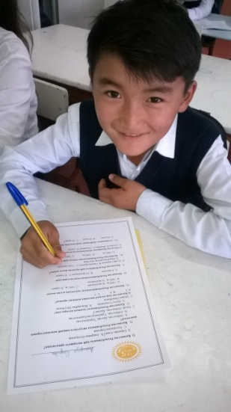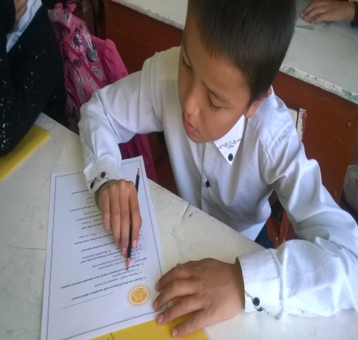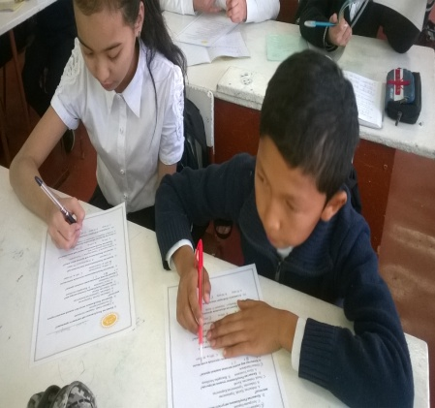

Оқушылардың тапсырманы орындау кезінен көрініс

Тақырыбы: «Экспо 2017 – Болашақ қуаты»

Бағыты: Зияткерлік тәрбие, ақпараттық мәдениет тәрбиесі

Міндеттері: Әрбір тұлғаның зияткерлік мүмкіндігін, көшбасшылық
қасиеттерін және дарындылығын, сондай-ақ ақпараттық
мәдениетін дамытуды қамтамасыз ететін уәждемелік кеңістік
қалыптастыру.Интернет-сауаттылық қалыптастыруға;ақпараттық
қызметте және байланыс жасауда этикалық нормаларға;
жоғары ақпараттық мәдениет қалыптастыруға ұмтылу және
қызығушылық білдіру
Мақсаты: Әрбір тұлғаның зияткерлік мүмкіндігін, көшбасшылық
қасиеттерін және дарындылығын, сондай-ақ ақпараттық
мәдениетін дамытуды қамтамасыз ететін уәждемелік кеңістік
қалыптастыру
